ORLANDO + CANCUN
PARQUES & PLAYAS
Incluye Aéreo Orlando / Cancún / Orlando
8 Días – 7 Noches

INCLUYE
- Tiquete Aéreo Orlando / Cancún / Orlando.
- Impuestos Aéreos.
- Asesoría 24 / 7 personalizada.
- Traslados Aeropuerto / Hotel / Aeropuerto Orlando.
- Alojamiento en Orlando 5 Días / 4 Noches. Hotel Ramada Plaza / Hotel Embassy Suites
- Desayuno Diario en el Hotel Orlando.
- Tour de Compras Premium Outlet Mall.
- Admisión a los siguientes Parques:
- 1 día SEA WORLD
- 1 día AQUATICA
- 1 día BUSCH GARDENS
- Traslado a Parques cortesía del Hotel.
- Alojamiento en Cancún 4 Días / 3 Noches. Hotel Grand Sirenis Riviera Maya
- Traslados Aeropuerto / Hotel / Aeropuerto en Cancún
- Todo incluido en Cancún Desayuno Almuerzo y Cenas Diarias
- Bebidas y Snacks Ilimitados.
- Tarjeta de Asistencia Médica

NO INCLUYE
- Servicios NO especificados en el Programa
- Servicios opcionales como: (Gastos personales, llamadas telefónicas, alimentación o bebidas)
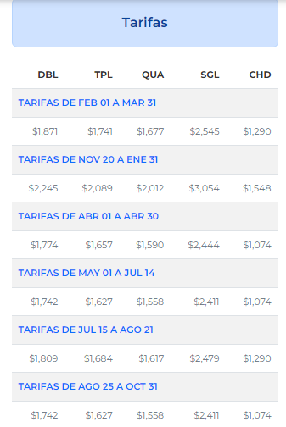

TARIFA NETA POR PERSONA EN USD

ITINERARIO
Día 1. Llegada a ORLANDO
Llegada al aeropuerto de ORLANDO, recepción y encuentro con el guía. Traslado al hotel para hacer check-in; resto del día libre para actividades particulares.

Día 2. Visita SEA WORLD
Desayuno en el hotel. Traslado en Trolley Sea World más conocido como el Mundo Marino, ofrece la posibilidad de alimentar adorables criaturas acuáticas desde delfines hasta leones marinos, no se pierda el show de los traviesos pingüinos. Disfruta del espectáculo de los gigantes del mar, las ballenas Orca. En Seaworld le garantizamos unas vacaciones memorables llenas de atracciones, espectáculos entretenidos, deliciosas opciones gastronómicas y encuentros cercanos con animales que te dejarán asombrado ante el esplendor de la Madre Naturaleza. Para los amantes de las atracciones mecánicas Sea World cuenta con magnificas montañas rusas. Imperdible la visita al Ártico, donde podrá observar los adorables pingüinos. A la hora acordada transfer de regreso al hotel, descanso y alojamiento.

Día 3. Visita BUSCH GARDENS
Desayuno en el hotel. A la hora indicada encuentro con el guía para tomar el bus hacía Busch Gardens, mejor conocido como la selva Africana con 335 acres ubicado en Tampa, Florida, a 1 hora y media de Orlando. Es un gran zoológico con un inmenso parque de diversiones, cuenta con más de 200 especies de animales y 6 montañas rusas como Iron Gwazi, Cobra’s Curse, Falcon’s Fury entre otras atracciones. Al final del día traslado de regreso a Orlando. Alojamiento y descanso.

Día 4. Visita AQUATICA
Desayuno en el hotel. Traslado en Trolley a Aquatica, disfrute este día nadando y deslízandose en emocionantes toboganes. Disfruta de las dos piscinas de olas gigantes, y el área de juegos, para los más pequeños, encontraras paseos rápidos para los que buscan emoción. Hay oportunidades de comprar vestimenta para el agua. Prepáse para la caída libre de Ihu’s Breakaway Fall! El más alto y único multi tobogán primero en su tipo en el sur de Estados Unidos. A la hora acordada transfer de regreso al hotel, descanso y Alojamiento.

Día 5. ORLANDO - CANCÚN AEREO
Al a hora establecida recogida en el hotel y traslado al Aeropuerto para tomar vuelo con destino a la fascinante ciudad de Cancún (duración del vuelo 1 hora 59 minutos), paraíso que cuenta con las playas más lindas en el Caribe Mexicano. Recepción, traslado al Hotel, resto del día libre Alojamiento.

Día 6. Día LIBRE
Desayuno. Día libre para disfrutar de la playa. Recomendamos un paseo opcional a Isla Mujeres un destino inigualable conocido por sus playas, como la Playa Norte o la Isla Contoy una pequeña isla mexicana que se encuentra en el estado de Quintana Roo, aproximadamente a 30 km al norte de la ínsula. Isla mujeres también es conocida por el esnórquel y el buceo en los arrecifes de coral circundantes. Alojamiento.

Día 7. Día de PLAYA
Desayuno. Día libre para disfrutar de la playa. Recomendamos un paseo opcional a Playa Tortugas una de las playas más visitadas y aclamadas de Quintana Roo, a 6.5 km del Boulevard de Kukulcán en la Zona Hotelera de Cancún. o tambien puede visitar Chichén Itzá un complejo de ruinas mayas famoso a nivel mundial en la península de Yucatán, México a 3 horas de Cancún. Alojamiento.

Día 8. Salida CANCÚN - ORLANDO AÉREO
Desayuno en el hotel. A la hora establecida recogida en el hotel y traslado al aeropuerto para tomar el vuelo con destino a Orlando.
¡Buen viaje de regreso a casa!

